Как отвлечь детей от планшета.
Чумой 21 века можно смело назвать компьютерную зависимость у детей. С малых лет детки осваивают клавиатуру и изображения на мониторе. Многим мамам и папам это на руку, такое занятие их малышей служит для взрослых, как посвящение личного времени для себя. Следует знать, что за этим кроются страшные проблемы: нарушения здоровья и психики ребенка. Поэтому бороться с тотальным сидение у монитора нужно начинать как можно раньше, пока это не переросло в настоящую зависимость. Отвлеките кроху от планшета!

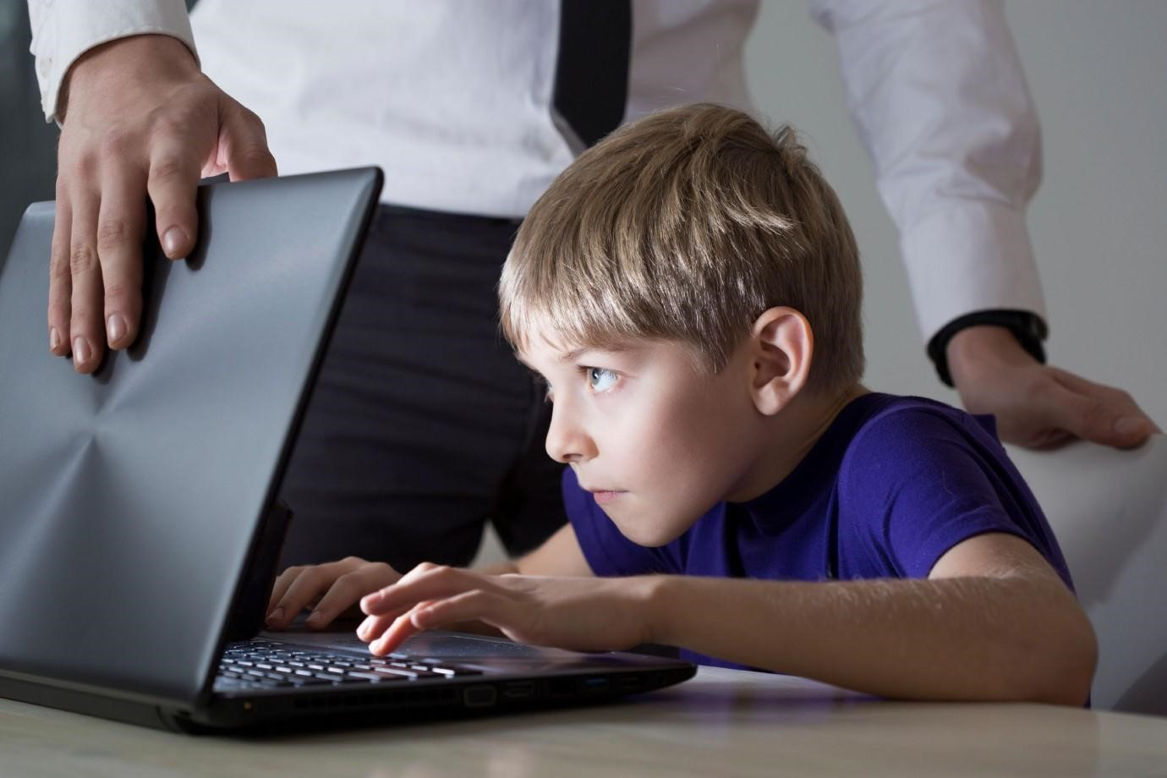
Мамы и папы научились многим хитростям в попытках отвлечь детей от компьютеров. Вот самые популярные из них:
Метод запрета. Это самый простой способ ограничить виртуальное время. Но, как показывает практика, он очень часто действует совсем в противоположном направлении.
Чем больше запрещают, тем больше хочется.
Живое общение. Планшет - это всего лишь «пропуск» в виртуальный мир. Давая в руки ребенка планшет, родители тем самым освобождают свои.
Но ничто не сможет заменить живое общение с родителями. По-прежнему лучший способ развлечься – это игра с мамой и папой. Ведь вариантов может быть масса: поиграть в монополию, вылепить фигурки из пластилина, сложить пазл и выучить стишок.
Ребенок из детства запомнит больше игру с мамой или папой, чем прохождение первого уровня в компьютерной игре.

Походы на природу. Посвятите хотя бы один день в неделю отдыху на природе. Ничто так не сближает, как преодоление совместных препятствий в горах, приготовление обеда на костре, совместная рыбалка, сбор грибов.

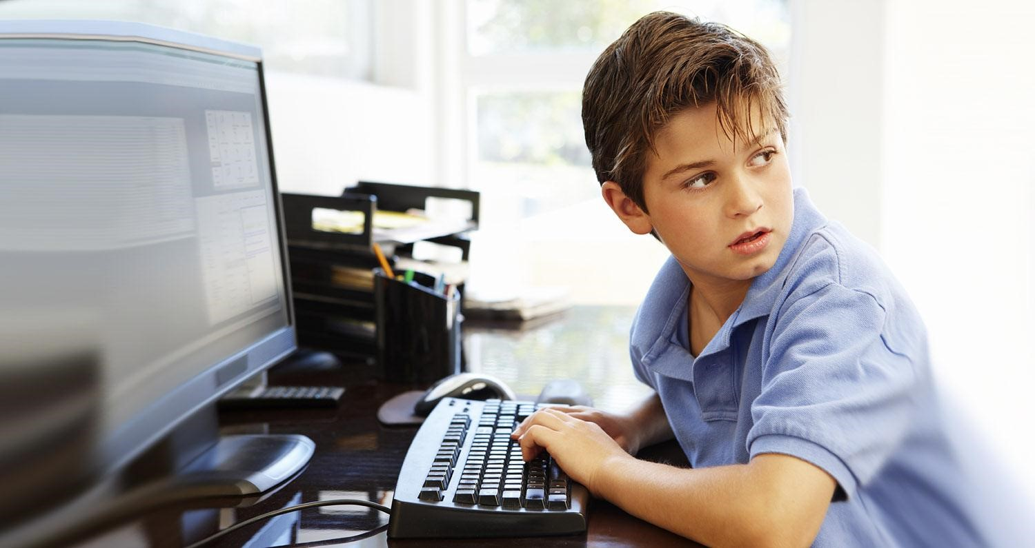
Дополнительные занятия. Ребенок меньше будет интересоваться компьютером, если его отвлечь дополнительными занятиями. Запишите его в кружок или спортивную секцию. У каждого подростка или маленького ребенка есть мечта. Помогите ее реализовать. Займитесь этим вместе с ребенком и удивитесь результату.
Чем больше ребенок занят, тем больше успевает, и тем меньше у него будет времени на ненужные игрушки.

Метод допустимого. Нужно быть хитрее: вместо слов «нельзя играть в планшет » скажите: «давай я покажу тебе по-настоящему интересную игру». Малышам дошкольного возраста такой метод наверняка придется по душе. А вот подросткам запрещать вообще ничего не стоит, они слишком категоричны в этом возрасте. С ними нужно найти компромисс. Нередко и домашние задания нужно делать с помощью ПК. В таких случаях альтернативным способом уменьшить негатив от компьютера будет ограничение доступа к «вредным» сайтам. Можно установить конкретное допустимое время проведения перед монитором. Например, по 40 минут в день.

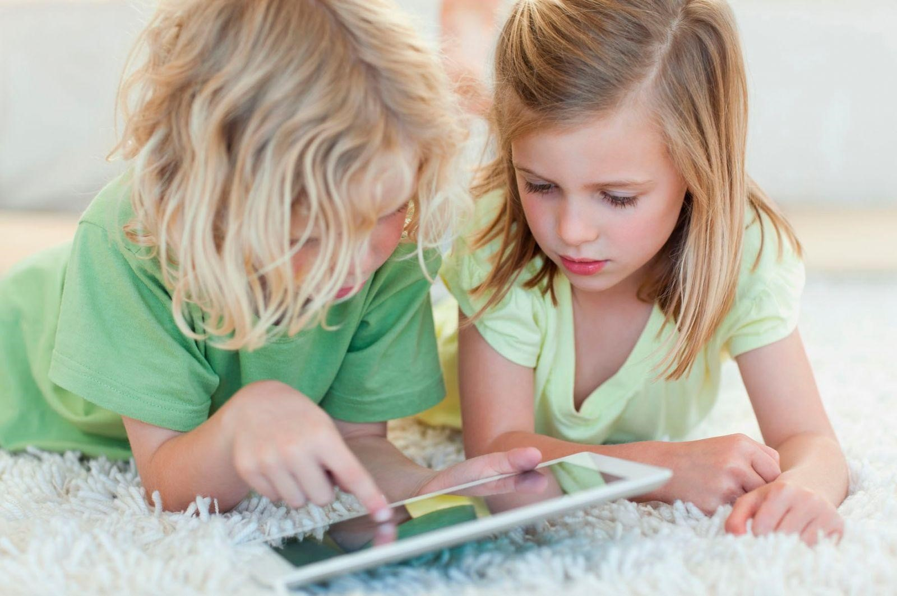

Проявите смекалку. Найдите другие действенные способы привлечения к «живым» играм, во время которых вы не только получите хороший энергетический заряд, но и научитесь лучше понимать друг друга.

Педагог-психолог:
Холзакова А.В.

